针对维修二级库、供应室二级库科室请领操作说明
现上线使用的是维修二级库，以下为基本操作说明

1．科室登陆后，选择库房，点击“我的请领”，输入物资
注：库房选不到维修二级库的，联系信息科
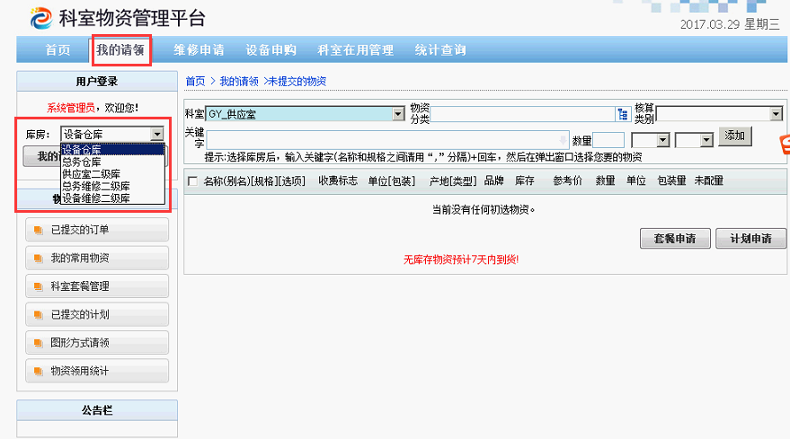

2．查询库存清单（不清楚物资名称或敲不出物资时，可以查询库存，了解物资名称
我的请领—物资领用统计—库房库存清单查询
注：选择库房查看
